**МИНОБРНАУКИ РОССИИ**

**Санкт-Петербургский государственный**

**электротехнический университет**

**«ЛЭТИ» им. В.И. Ульянова (Ленина)**

**Кафедра МО ЭВМ**

отчет

**по лабораторной работе №3**

**по дисциплине «Операционные системы»**

Тема: «Исследование организации управления основной памятью»

|  |  |  |
| --- | --- | --- |
| Студент гр. 7381 |  | Ильясов А.В. |
| Преподаватель |  | Ефремов М.А. |

Санкт-Петербург

2019

**Цель работы**

Для исследования организации управления памятью необходимо ориентироваться на тип основной памяти, реализованный в компьютере и способ организации, принятый в ОС. В лабораторной работе рассматривается не страничная память и способ управления динамическими разделами. Для реализации управления памятью в этом случае строится список занятых и свободных участков памяти. Функции ядра, обеспечивающие управление основной памятью, просматривают и преобразуют этот список.

В лабораторной работе исследуются структуры данных и работа функций управления памятью ядра операционной системы.

**Необходимые сведения для составления программы**

Учет занятой и свободной памяти ведется при помощи списка блоков управления памятью MCB (Memory Control Block). MCB занимает 16 байт (параграф) и располагается всегда с адреса кратного 16 (адрес сегмента ОП) и находится в адресном пространстве непосредственно перед тем участком памяти, которым он управляет.

MCB имеет следующую структуру:

|  |  |  |
| --- | --- | --- |
| Смещение | Длина поля (байт) | Содержимое поля |
| 00h | 1 | тип MCB:  5Ah, если последний в списке,  4Dh, если не последний |
| 01h | 2 | Сегментный адрес PSP владельца участка памяти, либо  0000h - свободный участок,  0006h - участок принадлежит драйверу  OS XMS UMB  0007h - участок является исключенной верхней памятью драйверов  0008h - участок принадлежит MS DOS  FFFAh - участок занят управляющим блоком 386MAX UMB  FFFDh - участок заблокирован 386MAX  FFFEh - участок принадлежит 386MAX UMB |
| 03h | 2 | Размер участка в параграфах |
| 05h | 3 | Зарезервирован |
| 08h | 8 | "SC" - если участок принадлежит MS DOS, то в нем системный код  "SD" - если участок принадлежит MS DOS, то в нем системные данные |

Таблица 1 – структура MCB

По сегментному адресу и размеру участка памяти, контролируемого этим MCB можно определить местоположение следующего MCB в списке.

Адрес первого MCB хранится во внутренней структуре MS DOS, называемой "List of Lists" (список списков). Доступ к указателю на эту структуру можно получить, используя функцию f52h "Get List of Lists" int 21h. В результате выполнения этой функции ES:BX будет указывать на список списков. Слово по адресу ES:[BX-2] и есть адрес самого первого MCB.

Размер расширенной памяти находится в ячейках 30h, 31h CMOS. CMOS это энергонезависимая память, в которой хранится информация о конфигурации ПЭВМ. Объем памяти составляет 64 байта. Размер расширенной памяти в Кбайтах можно определить обращаясь к ячейкам CMOS следующим образом:

mov AL,30h ; запись адреса ячейки CMOS

out 70h,AL

in AL,71h ; чтение младшего байта

mov BL,AL ; размера расширенной памяти

mov AL,31h ; запись адреса ячейки CMOS

out 70h,AL

in AL,71h ; чтение старшего байта

; размера расширенной памяти

**Ход работы**

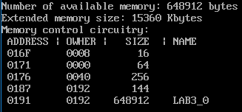Ниже представлены результаты работы программы, запущенной с необходимыми изменениями.

Рисунок 1 – результат работы изначальной программы.

Как видно из рис.1, программа занимает всю доступную для нее память.

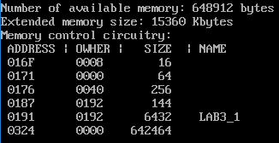Рисунок 2 – результат работы программы после первого изменения.

Как видно из рис.2, создается блок свободной памяти, которая может быть использована при необходимости.

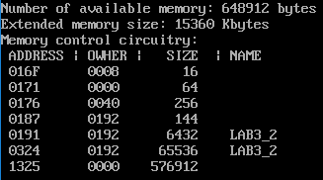Рисунок 3 – результат работы программы поле второго изменения.

Как видно из рис.3, также, как и в предыдущем модификации программы, создается блок свободной памяти, но программа запрашивает 64 Кб памяти.

Рисунок 4 – результат работы программы поле третьего изменения.

Так как неиспользуемая память еще не была освобождена, а программа уже запросила 64 Кб дополнительной памяти, возникает ошибка выделения памяти, что мы можем наблюдать в рис. 4.

**Выводы.**

В процессе выполнения данной лабораторной работы были исследованы структуры данных и работа функций управления памятью ядра операционной системы.

**Ответы на контрольные вопросы.**

1. Что означает «доступный объем памяти?»

Ответ: доступный объем памяти – это тот объем памяти, в который можно загружать пользовательские программы.

1. Где MCB блок вашей программы в списке?

Ответ: блок MCB находится в строке списка, в которой указано имя программы:

1) 5 строка, адрес - 0191

2) 5 строка, адрес - 0191

3) строки 5, 6, адреса – 0191 и 0324 соответственно

1. Какой размер памяти занимает программа в каждом случае?

Ответ:

1) всю выделенную память: 648912 байт.

2) только занимаемую память: 6432 байт.

3) занимаемую память и запрошенные 64 Кбайт: 71968 байт.